"Безопасная Волга".
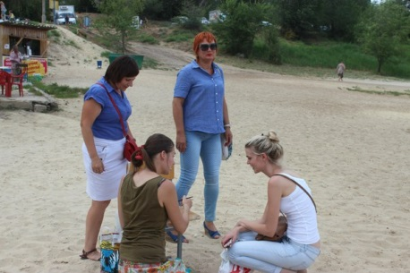21.07.2015
С целью профилактики гибели детей на воде на пляже пос. Спартановка Тракторозаводского района Волгограда состоялась акция «Безопасная Волга», организованная МУ «МПЦ Тракторозаводского района Волгограда» совместно с комиссией по делам несовершеннолетних и защите их прав в Волгограде в Тракторозаводском районе Волгограда, а также с Волгоградской областной службой спасения на внутренних водах в г. Волгограде, МУ «Социум» и центром профилактики «Шанс».
Участниками акции стали около 200 тракторовозаводчан. Организаторы и волонтеры рассказали им о технике безопасности на воде, а также провели показательное спасение утопающего. Всем присутствующим были предложены разнообразные игры и развлечения: танцы, перетягивание каната, аквагрим. Воспитанниками молодежно - подростковых клубов был организован флешмоб. Участники и организаторы по окончании мероприятия отметили, что и профилактика может быть не только полезной, но и веселой и занимательной!

